Základní škola, Česká Lípa, 28. října 2733, příspěvková organizace
28. října 2733, Česká Lípa, PSČ 470 06
tel. 487 825 179, tel./fax 487 714 818
__________________________________________________________________________
ALCOMP.CZ s.r.o.
Mariánská 212
470 01 Česká Lípa

IČO: 27312241
DIČ: CZ273122414

č. obj. 123/2023 V České Lípě dne 22. 5. 2023

Věc: Objednávka
Na základě Vaší nabídky ze dne 26. 04. 2023 objednáváme 5 ks tohoto zařízení viz níže za cenu vč. DPH 75 633,62 Kč.

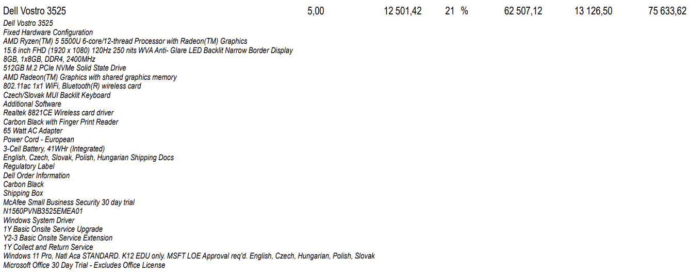

Vzhledem k předpokládané částce za službu vyšší než 50 tis. Kč bez DPH bude objednávka zveřejněna v registru smluv.

ekonomka školy ředitel školy

Správné fakturační údaje: (tyto údaje přesně dodržte, bez tohoto nemůžeme faktury proplácet, děkujeme.
Odběratel:
Název organizace:Základní škola, Česká Lípa, 28. října 2733, příspěvková organizace
Adresa školy: 28. října 2733
470 06 Česká Lípa

IČO: 46750045
DIČ: nejsme plátci DPH
Kopii objednávky přiložte k faktuře!

